Manual de Implantação
V 2.0

Este documento tem como objetivo exemplificar as configurações necessárias para a implantação do projeto que realiza a importação dos XML’s das notas fiscais de entrada a partir dos Web Services da SEFAZ.

Indice

Este documento visa exemplificar as configurações necessárias para o funcionamento da rotina de importação de XML junto a SEFAZ.

Excutar os compatilizadores

Executar o U_UPDXML01 para criação das tabelas SDS/SDT e atualização de parâmetros
Executar o U_UPDXML02 para criação das tabelas Z01/Z02/Z04/Z05

Configuração no APPSERVER.INI

Copiar seção do ini do TSS ‘SSLConfigure’ para o appserver.ini da aplicação.

Exemplo:

[SSLConfigure]
SSL2=0
SSL3=1
TLS1_0=1
TLS1_1=1
TLS1_2=1
TryProtocols=1
CertificateClient=CAMINHO_DO_SERVIDOR\Protheus_Data\certs\006753_all.pem
KeyClient= CAMINHO_DO_SERVIDOR \Protheus_Data\certs\006753_key.pem

Copiar pasta certs do Protheus Data do TSS para o Protheus Data da Aplicação.

Necessário copiar a pasta certs que se encontra no Protheus Data do TSS para o Protheus Data da aplicação.
Este procedimento também se faz necessário para que seja possível realizar as requisições aos WebServices da SEFAZ.

Este procedimento deve ser efetuado em todos os Slaves, caso haja balanceamento configurado.

Pedir a liberação no servidor para acesso aos links abaixo:

https://www1.nfe.fazenda.gov.br/NFeDistribuicaoDFe/NFeDistribuicaoDFe.asmx

https://www.nfe.fazenda.gov.br/RecepcaoEvento/RecepcaoEvento.asmx

configurar parâmetros

A maioria dos parâmetros usados pelo template já fica configurado com a execução dos Compatibilizadores.

No entanto, alguns parâmetros são tratados por filiais e é necessário configurá-los manualmente:

ES_XMLNSU – Último NSU (Número sequencial único) lido no Sefaz. Deve começar com 000000000000000.

ES_XMLUF - Codigo da Unidade Federal (UF) a ser utilizado pelos WebServices da SEFAZ.
Verificar o código na tabela abaixo

Código UF | Unidade da Federação | UF
11 | Rondônia | RO
12 | Acre | AC
13 | Amazonas | AM
14 | Roraima | RR
15 | Pará | PA
16 | Amapá | AP
17 | Tocantins | TO
21 | Maranhão | MA
22 | Piauí | PI
23 | Ceará | CE
24 | Rio Grande do Norte | RN
25 | Paraíba | PB
26 | Pernambuco | PE
27 | Alagoas | AL
28 | Sergipe | SE
29 | Bahia | BA
31 | Minas Gerais | MG
32 | Espírito Santo | ES
33 | Rio de Janeiro | RJ
35 | São Paulo | SP
41 | Paraná | PR
42 | Santa Catarina | SC
43 | Rio Grande do Sul (*) | RS
50 | Mato Grosso do Sul | MS
51 | Mato Grosso | MT
52 | Goiás | GO
53 | Distrito Federal | DF

configurar menu

Criar os itens de acesso às rotinas conforme o menu exemplo SIGACOM.XNU do projeto.

vinculação entidade x cnpj

Acessar o item “Cadastro de Entidades”

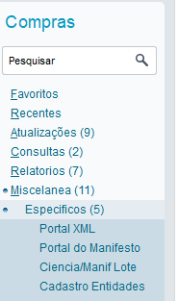

Nesta tela é feita a vinculação do código da entidade do certificado digital x cnpj x senha de acesso.
- Clicar no botão “Incluir”
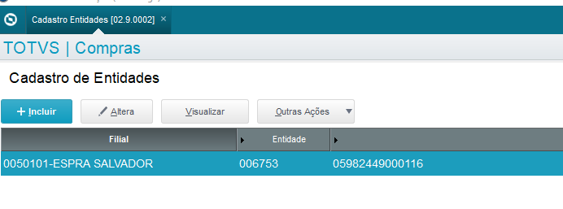
Escolha a filial:
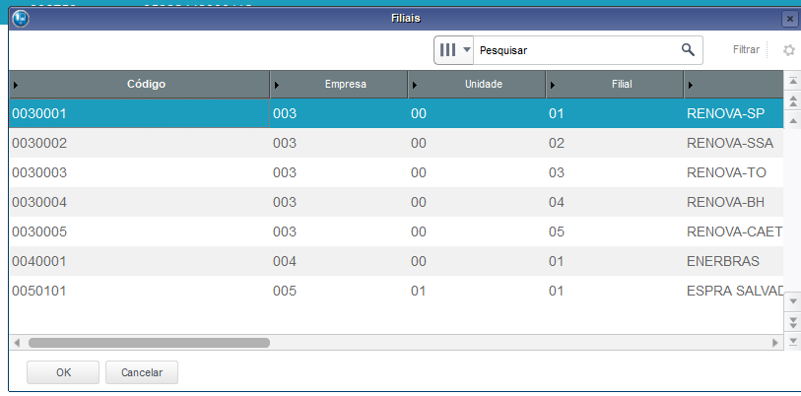
Na tela que se abre, note que o cnpj já vira preenchido de acordo com a filial escolhida.
Clica na lupa do campo “Entidade”. O sistema irá abrir uma tela já posicionada na pasta certs para que seja escolhido o arquivo do certificado da filial sendo cadastrada. Ao escolher o arquivo, o código da entidade será preenchido automaticamente. Informar a senha do certificado digital e clicar em “Salvar”.
Repetir o procedimento para configurar cada filial x certificado digital que fará consulta ao Sefaz.

CONFIGURAÇÂO DO SCHEDULE PROTHEUS

Realizar as seguintes configurações para o funcionamento dos Jobs que realizam a importação dos XML’s para o sistema.
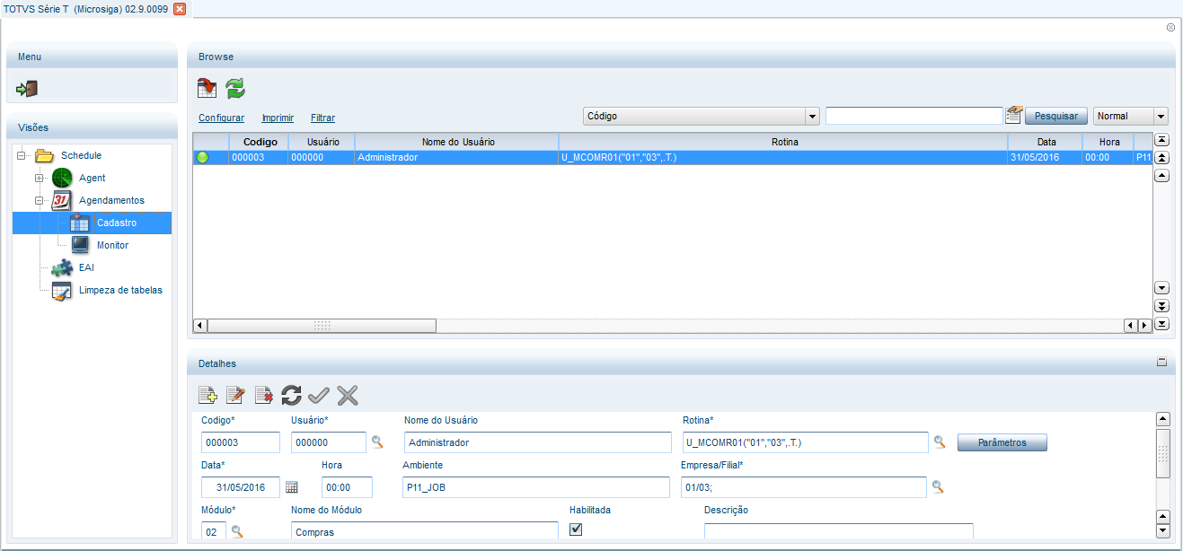

Job 1: Rotina permite que um arquivo XML de NF-e seja importado para possibilitar a manifestação do destinatário. O seguinte procedimento deve ser seguido:

Rotina: U_MCOMR01()
Ambiente: Ambiente onde será configurado.

A rotina irá processar todas as filiais vinculadas às entidades na tabela Z05.

